**Evaluación del Quitomax® en el cultivo del plátano *(musa sp. L) clón z-3*.**

**Evaluation of the Quitomax® in the cultivation of the banana (*musa sp*. L) clone z-3.**

María Caridad Jiménez-Arteaga1

Luis Gustavo González Gómez2

Julio Cesar Terrero Soler3

Irisneisy Paz Martínez4

Exequiel Olivet Acosta5

Alejandro Falcón Rodríguez6

(1) Universidad de Granma, Cuba. [cjimeneza@udg.co.cu](mailto:cjimeneza@udg.co.cu)

ORCID: <https://orcid.org/0000-0003-4761-8249>

(2) Universidad de Granma, Cuba. [ggonzalezg@udg.co.cu](mailto:ggonzalezg@udg.co.cu)

ORCID: <https://orcid.org/0000-0001-8585-5507>

(3) Centro de Investigaciones Biológicas del Noroeste: La Paz, Baja California Sur. México. [jctsoler@gmail.com](mailto:jctsoler@gmail.com). ORCID: <https://orcid.org/0000-0002-9082-5588>.

(4) Universidad de Granma. [ipazm@udg.co.cu](mailto:ipazm@udg.co.cu). ORCID: <https://orcid.org/0000-0002-6115-894X>.

(5) Universidad de Granma. Cuba [olivet@udg.co.cu](mailto:olivet@udg.co.cu). ORCID: <https://orcid.org/0000-0002-2349-6657>.

(6) Instituto Nacional de Ciencias Agrícolas. [alfalcon@inca.edu.cu](mailto:alfalcon@inca.edu.cu).

ORCID: <https://orcid.org/0000-0002-6499-1902>.

Contacto: [cjimeneza@udg.co.cu](mailto:cjimeneza@udg.co.cu)

Artículo recibido: 19/septiembre/2024. Aprobado: 11/octubre/2024

**Resumen**

Este trabajo se realizó en la Cooperativa de Créditos y Servicios (CCS) ″Gerardo Zamora Álvarez″, ubicada en Cautillo Merendero, Jiguaní, Granma en el año 2022, con el objetivo de evaluar la aplicación de Quitomax® en dos momentos del periodo del crecimiento del cultivo del plátano (clon Z-3) en dos áreas de plantación, en una de ellas se aplicó el bioestimulante y la otra, se utilizó como tratamiento control. La dosis aplicada fue de 300 mg ha-1. Los tratamientos aplicados fueron: (T1): Control, (T2) aplicación de Quitomax®: en dos momentos del periodo de crecimiento del cultivo (3 y 6 meses). Se realizaron 9 mediciones: Altura de las plantas (cm), número de hojas y grosor del seudo tallo a un metro de altura. Se evaluaron los indicadores productivos: Masa del racimo (kg), masa de las manos superiores (kg), masa de las manos centrales (kg), masa de las manos inferiores (kg), masa del pedúnculo o raquis(kg), número de manos por racimos, número de dedos por racimo y rendimiento (t ha-1). El diseño experimental empleado fue completamente aleatorizado. Los datos se procesaron a través del Paquete Estadístico Statistica 10. a través de la prueba de t-student. Los mejores resultados se obtuvieron donde se aplicó Quitomax® con un rendimiento de 34, 6 por 27,7 t ha-1 enel tratamiento control.

Palabras claves: Plátano, Quitomax® y rendimiento.

**Abstract**

This work was carried out in the Credit and Services Cooperative (CCS) ″Gerardo Zamora Álvarez″, located in Cautillo Merendero, Jiguaní, Granma in the year 2022. With the objective of evaluating the application of Quitomax® at two moments of the growth period of the banana crop (clone Z-3) in two plantation areas, one part was applied with the biostimulant and was used as a control treatment. The applied dose was 300 mg ha-1. The treatments applied were: T1: Control Treatment. T2: Application of Quitomax®: at two times during the crop growth period (3 and 6 months). 9 measurements were made which were: Height of the plants (cm), number of leaves and thickness of the pseudo stem at a height of one meter (cm). The productive indicators were evaluated: Mass of the cluster (kg), mass of the upper hands (kg), mass of the central hands (kg), mass of the lower hands (kg), mass of the peduncle or rachis (kg), number of hands per cluster, number of fingers per cluster and yield (t ha-1). The experimental design used was completely randomized. The data were processed through the Statistic 10 Statistical Package through the t-student test. The best results are obtained where Quitomax® was applied with a yield of 34.6 per 27.7 t ha-1 in the control treatment.

Keywords: Banana, Quitomax® and yield.

**Introducción**

El plátano (*Musa sp*, L) es la fruta tropical más cultivada y una de las cuatro más importantes en términos globales, sólo por detrás de los cítricos, la uva y la manzana. Los países latinoamericanos y del Caribe producen el grueso de los plátanos que entran en el comercio internacional, a pesar de que los principales productores son India y China, siendo el principal cultivo de las regiones húmedas y cálidas del sudeste asiático. Entre sus principales importadores se podrían mencionar a países de la Comunidad Europea, Estados Unidos, Japón y Canadá. Los consumidores del norte lo aprecian sólo como un postre, pero constituye una parte esencial de la dieta diaria para los habitantes de más de cien países tropicales y subtropicales (Ruiz, 2014).

La tendencia de la demanda actual y futura de plátano es por calidad, viéndose actualmente afectada por factores como el desconocimiento de muchos productores para la adecuada producción, comercialización y en aspectos técnicos relacionados con apariencia, tamaño, peso y presentación de los frutos, por lo que las cadenas especializadas, las centrales mayoristas y la agroindustria han establecido sus propios criterios que vienen afectando los ingresos, menor rentabilidad en los procesos productivos, menor participación comunitaria e inestabilidad del campesino en sus parcelas (Mejía, 2013).

La utilización de biofertilizantes y estimulantes es una práctica en progreso y aceptada por los productores, para este fin se emplean numerosos microorganismos solubilizadores de nutrientes, hongos antagonistas del suelo con efecto bioestimulante y hormonas vegetales que, en pequeñas cantidades, logran efectos significativos (Noda y Martín, 2016).

Falcón *et al.* (2015) plantean que una ventaja del quitosano (principio activo del Quitomax®). es su papel demostrado en la regulación y expresión de genes esenciales para el crecimiento, desarrollo y protección del vegetal, de ahí su posible uso como regulador de la germinación, el crecimiento y la productividad de los cultivos.

Está demostrado que el quitosano produce un aumento del desarrollo del sistema radical (raíces y raicillas) y fortalecimiento del vigor y grado de lignificación de las plantas mediante el mecanismo SAR (Resistencia Sistémica Adquirida) (Molina et al*.,* 2017).

Aunque no se conocen con exactitud los mecanismos por el cual el quitosano estimula el crecimiento y desarrollo de las plantas, se ha planteado por Kim (2011) que las mismas están involucradas en procesos fisiológicos, evitando las pérdidas de agua por vía de la transpiración. En tal sentido, se ha demostrado la presencia de cierre estomático en plantas asperjadas con quitosano, lo que sugiere que el efecto estimulante del crecimiento luego del cierre estomático, podría estar relacionado con un efecto antitranspirante en la planta (Bittelli et al.., 2016) señalándose además que la aplicación foliar de quitosano en papa redujo los efectos del estrés hídrico.

Sin lugar a dudas el plátano es la vianda fundamental en las condiciones de Cuba, para lograr la estabilidad en el mercado, sobre todo en los meses de verano. En Cuba, el 40% de la producción de viandas corresponde a plátano y banano (107 009 ha), de ellos el 12,60% corresponde al tipo vianda debido a los bajos rendimientos y la susceptibilidad a las enfermedades (principalmente “Sigatoka negra”), lo cual convierte la obtención y generalización de nuevos clones en una prioridad urgente (Red agrícola, 2023).

Por lo que se plantea en este trabajo el siguiente objetivo general “Evaluar la aplicación de Quitomax® en dos momentos del periodo de crecimiento del cultivo del plátano clon Z-3 en la Cooperativa de Créditos y Servicios (CCS) Gerardo Zamora Álvarez, del municipio Jiguani”.

**Materiales y métodos**

La presente investigación se realizó en la Cooperativa de Créditos y Servicios (CCS) ″Gerardo Zamora Álvarez″, ubicada en Cautillo Merendero, Jiguaní, Granma. Colinda al Norte con la carretera Central vía Santiago de Cuba, al Sur con la Presa Jiguaní,, al Este con el poblado Jiguaní y al Oeste con áreas productivas de un campesino, sobre un suelo Fersialítico rojo.

Los datos climáticos fueron tomados de la red hidrometeorológica de la Provincia Granma Estación de Cautillo. Se evaluaron las principales variables del clima en el tiempo de ejecución del experimento:

* Temperatura promedio (oC).
* Humedad relativa (%).
* Precipitaciones (mm).

A partir del análisis de las diferentes variables climáticas reinantes en la localidad donde se realizó el experimento, se puede plantear que el comportamiento de las mismas resultó favorable para el desarrollo del cultivo del plátano.

Las atenciones culturales se realizaron por el Manual del cultivo del plátano (2013)

Montaje y metodología empleada del experimento**.**

El experimento se desarrolló en el periodo comprendido desde el 25 de octubre del 2018, hasta el 25 de septiembre del 2019, en un área de plantación de una hectárea, que se dividió en dos partes iguales, una parte se le aplicó el bioestimulante y la otra sirvió de tratamiento control. El marco de plantación empleado fue de 2,5 x 2,5 m.

Se evaluó el clon de plátano Z-3. Las dosis aplicadas de Quitomax® fueron de 5.4 mL / mochila de capacidad 16 L marca Matabí (Concentración de 300 mg ha-1) extraída de un frasco de 1L de capacidad y 4 g de concentración producido en el Instituto Nacional de Ciencias Agrícolas de la provincia de Mayabeque. Se montó el experimento con un diseño experimental completamente aleatorizado, donde los tratamientos se distribuyeron al azar. Para efectuar las mediciones se marcaron 15 plantas en cada parcela, de forma aleatorizada, las cuales fueron debidamente señalizadas.

Los tratamientos aplicados fueron:

Tratamiento 1: Control, sin empleo de Quitomax®, se aplicó solo agua corriente de buena calidad.

Tratamiento 2: Aplicación Quitomax®. Se aplicó el Quitomax® en dos momentos del periodo de crecimiento del cultivo (A los 3 y 6 meses después de la plantación de manera foliar) en dosis de 300 mg ha-1 y 5,4 mL por mochila de 16 Litros de capacidad, de un frasco de capacidad de un litro y concentración de 4 g L-1.

Variables vegetativas evaluadas.

La selección de las 15 plantas de manera aleatoria para las mediciones, se realizó en las áreas de los tratamientos siguiendo una trayectoria en forma de zigzag. La primera medición, se realizó a los 3 meses después del trasplante, las posteriores se hicieron con una frecuencia mensual, para un total de 9, hasta los 11 meses, momento en que se produjo la emisión del racimo en las plantas. Se evaluó:

* Altura de las plantas (cm), número de hojas, grosor del seudo tallo a un metro de altura (cm). Los indicadores productivos se evaluaron después de la cosecha efectuada a los 13 meses yse seleccionaron 10 racimos de cada tratamiento determinándose.
* Masa del racimo (kg), masa de las manos superiores (kg), masa de las manos centrales (kg), masa de las manos inferiores (kg), masa del pedúnculo o raquis (kg), número de manos por racimos, número de dedos por racimo, rendimiento por hectárea (t ha-1)

Los datos se procesaron a través del Paquete Estadístico Statistica versión 10.0 para Windows, a los mismos se le verificó la normalidad por la prueba estadística de Kolmogorov-Smirnov y la homogeneidad de varianza, por la prueba de Bartlett y empleando una prueba de t-student para evaluar los datos obtenidos.

**Resultados y discusión**

Al evaluar la altura de las plantas según aparece en la Gráfico 1, en el momento de la primera aplicación (3 meses después de la plantación) no existieron diferencias significativas entre los tratamientos Control y aplicación Quitomax®.

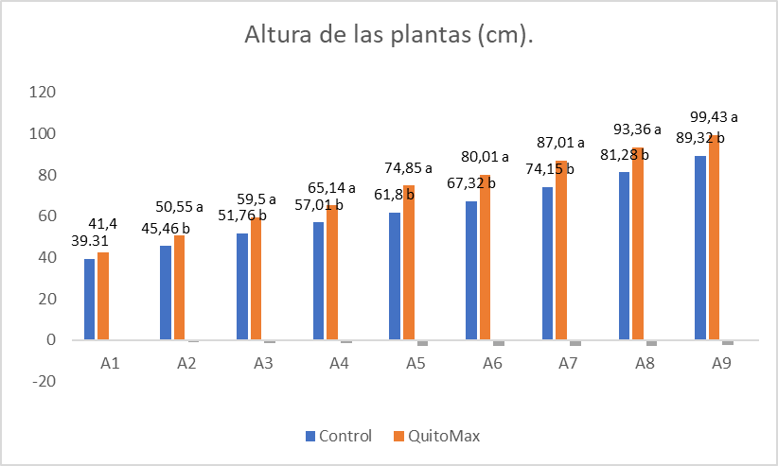

Gráfico 1: Altura de las plantas en las 9 mediciones. (cm)

El gráfico1 muestra además que ya a partir de la segunda medición y hasta la novena, existieron diferencias significativas entre los dos tratamientos evaluados, acentuándose más ésta a partir de la 4ta medición, a un mes de haber efectuado la segunda aplicación del Quitomax®, lo que sugiere que las diferencias entre la altura de las plantas en los dos tratamientos obedecen a los efectos ocasionados por la aplicación del bioproducto.

Alfonso (2019), refiere que el plátano es una planta herbácea, que puede alcanzar una altura de hasta 4 metros, altura que no se alcanza en este experimento, pues el clon empleado es de porte bajo, según refiere el Instructivo Técnico del cultivo del plátano (ACTAF, 2018), el clon Z-3 (AAAB) al igual que el FHIA-20 puede alcanzar una altura de 2,70 a 3,50 m, valores que a los 11 meses de su ciclo no lo alcanzan las plantas en esta investigación.

Otros clones de plátano vianda, como lo son el clon ‘INIVIT PV 06 30’, muestran una altura media baja (2,65 m de altura) y no se diferencian estadísticamente del resto de clones que se cultivan en el país, el clon Z-3 mostró una altura de 3,01m en los trabajos realizados por Alfonso (2019). Resultados similares fueron encontrados por (Cárdenas, Zapata y Sánchez, 2017), en sus investigaciones con clones de plátano con similares características genéticas que el clon Z-3, todos estos reportes difieren de los resultados aquí presentados.

Por otro lado, en áreas de la Empresa “Cultivos Varios, Bayamo”, en Granma, el clon ‘INIVIT PV 06 30’ mostró una altura media más bien baja (2,18 m), pero no difirió estadísticamente del resto de los clones comerciales, entre ellos varios del mismo origen que el clon Z-3; resultados similares fueron reportados por Ventura (2010).

Ventura (2018) en Granma, al generalizar clones de plátano provenientes del INIVIT, reportó mayor altura de las plantas que los obtenidos en estos resultados, se considera que la temperatura y la humedad del suelo son importantes para el desarrollo de este cultivo y éstas pudieron ser las principales causas del comportamiento diferente de este clon en dos regiones dentro de la misma provincia.

Por otra parte, Molina, et al. (2017) señalan que las plantas tratadas con Quitomax® en dosis de 350 mg ha-1 presentan alturas mayores, con incrementos de altura hasta de 16,57 % en comparación al tratamiento control. Efecto similar se produjo en esta investigación al aplicar el bioproducto tratado; estos autores citando, a Aldington et al. (1991) afirman que los resultados pudieron haber sido causados por el papel demostrado del quitosano en la regulación y expresión de genes esenciales para el crecimiento y desarrollo del vegetal lo cual redunda en su posible uso como regulador de la germinación, el crecimiento y la productividad de los cultivos.

Las hojas funcionales son aquellas activas fisiológicamente, las cuales realizan normalmente sus procesos fotosintéticos de respiración, transpiración y absorción de nutrientes a través de sus estomas cuando estas son rociadas por fertilizantes u otras sustancias, por ende, el número de hojas que se mantiene desde la diferenciación floral hasta la cosecha del racimo son de elemental importancia para el desarrollo de los frutos.

Obsérvese en el Gráfico 2, que en todos los momentos evaluados los valores de t son más bajos que los valores de p, lo que indica que no existieron diferencias significativas en las mediciones efectuadas, parece ser que el bioestimulante empleado no es capaz de producir cambios cuantitativos relevantes sobre este indicador.

Refiere Ventura (2018) que con respecto al número de hojas activas en el momento del corte del racimo, no existieron diferencias significativas al evaluar varios clones de plátano vianda en Santo Domingo, provincia de Villa Clara, pero el clon ‘INIVIT PV 06 30’ tuvo el mayor número (7), mientras que los clores provenientes de Zanzíbar, región del país Nigeria, mostraron solo 6 hojas activas, lo que se diferencia bastante de estos resultados, ya que en este caso a los 11 meses las plantas exhibían entre 18-19 hojas por planta en los dos tratamientos.

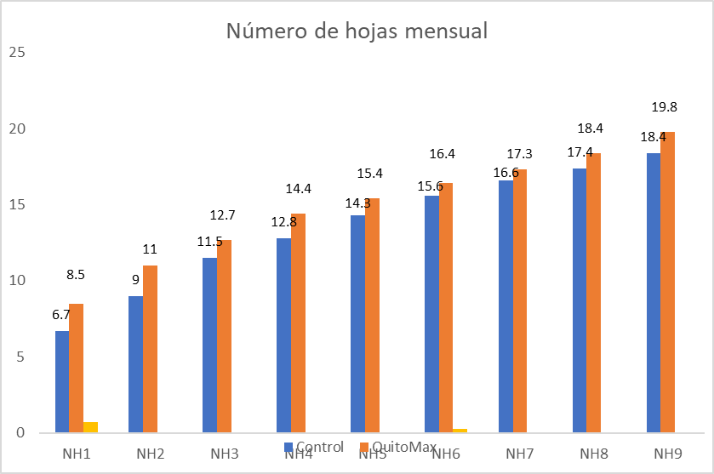

Gráfico 2: Número de hojas por tratamiento.

Según Rodríguez (2018) esta diferencia pudiera deberse a que este cultivo, en la medida que se acerca al periodo productivo, deja de emitir hojas y muchas de las existentes comienzan a secarse como un proceso fisiológico normal de protección del racimo; este efecto que se manifestó en esta experiencia.

La variación del número de hojas funcionales con el transcurso del tiempo, está dada por la relación entre las tasas de emisión y abscisión foliar, que a su vez determina el número de hojas que la planta puede tener al momento de la floración (Aristizábal *et al*.,1988, citado por Herrera y Aristizábal, 2003). Estos autores encontraron que hubo diferencias altamente significativas en cuanto al número de hojas funcionales antes de la floración, donde las plantas presentaron 12,70 hojas, mientras que en el momento de la floración presentaron 12,7 hojas. Estos valores obtenidos son ligeramente inferiores a los logrados en este trabajo y se diferencian con este, en que no existieron diferencias significativas entre los tratamientos evaluados.

También, se señala que la aplicación de bioestimulantes, potencia las auxinas que intervienen en el proceso de reproducción vegetal, ocurriendo un sinergismo entre las sustancias aplicadas y las hormonas naturales de las plantas (Sathiyabama, Akila y Charles, 2014). Esto nos hace pensar que similar comportamiento sucede cuando se aplica el Quitomax® al cultivo del plátano, logrando estimular desde el crecimiento hasta la fase de desarrollo a las plantas tratadas.

Resultados similares reportan González et al. (2021) donde evaluaron el efecto de diferentes dosis y momentos de aplicación foliar del Quitomax® en el crecimiento y rendimiento del cultivo del tomate (*Solanum licopersicum,* L), utilizando semillas de la variedad de tomate L-43 y ESEN al aplicarle este bioproducto en concentración de 300 mg ha-1.

Al evaluar el grosor del seudo tallo, a los tres meses, momento en que tuvo lugar la primera aplicación, no había diferencias significativas entre los tratamientos. (Gráfico 3)

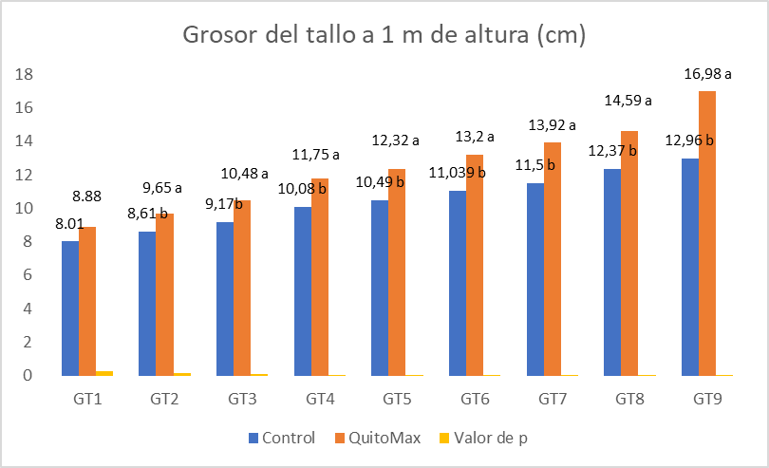

Gráfico 3: Grosor del seudo tallo a un metro de altura para los tratamientos evaluados (cm).

Se aprecia que a partir de la aplicación del Quitomax® la diferencia entre los dos tratamientos se presenta, por lo que existieron diferencias significativas en las evaluaciones posteriores realizadas.

Con relación al diámetro del seudo tallo a un metro de altura de la base de la planta, al evaluar varios clones de plátano macho, Ventura (2010), reporta que el clon ‘Zanzibar’ fue el que presentó mayor valor, sin diferencias significativas respecto al clon ‘INIVIT PV 06 30’, pero sí con el resto de los clones evaluados, los valores reportados en su investigación son superiores a los obtenidos en esta experiencia, ya que los valores máximos se obtuvieron en el tratamiento con Quitomax® con rango entre 15,3 a 16,8 cm de diámetro del tallo a 1m de altura del seudo tallo.

Según Molina *et al.,* (2017) la respuesta del cultivo a la aplicación de quitosano (Quitomax®) pudiera estar relacionada con su influencia en la actividad enzimática, relacionado con la acumulación de quitinasas, b-1,3-glucanasa en los órganos de las plantas, síntesis de fitoalexinas que actúa sobre el crecimiento de las plantas.

Al evaluar estadísticamente el número de dedos por manos, existieron diferencias significativas entre los dos tratamientos, para ambos casos estos valores son inferiores a los reportados por Ventura (2010), para el clon Z-3, con valores de 6 dedos como promedio en Granma. Ahora bien, el plátano Macho mostró menos dedos por manos (6) según reportan Gilbert et al., (2013), al evaluar varios clones de plátano Macho y caracterizarlo químicamente en México, valores que fueron superiores a los obtenidos en este trabajo.

Según Amado, Herrera y Bolaños (2017) la mayoría de los agricultores al emitir la bellota (inflorescencia), hacen el desbellote (despampanado) y embolsan el racimo (cubrirlo con una bolsa de nylon), tal cual hacen el desmane, por lo general siempre dejan 6 o 7 manos al racimo; estos autores también refieren que al racimo suelen dejarle cinco manos, con el fin de evitar gasto energético y lo compense en tamaño y peso, cuando el plátano se va a exportar, lo cual no es el objetivo de esta experiencia.

Con relación al número de manos por racimos también existieron diferencias significativas entre los tratamientos evaluados, destacándose el tratamiento donde se aplicó Quitomax®, el cual reporta valores de hasta 7,89, manos por racimos como promedio. Si se multiplica el número de dedos por manos y el número de manos por racimos se podría comparar con los valores que se mencionan en el Instructivo Técnico de la Asociación Cubana de Técnico Agrícola y Forestal (ACTAF), (2018) el cual refiere que “el clón Macho ¾ posee un número de dedos por racimo: 17 ± 11 dedos, lo que sería alrededor de 28 dedos promedios, mientras para el plátano Burro CEMSA, el número de dedos por racimo es de 63- 95 dedos; los clones provenientes de Nigeria como el Z-3, Z-13 y Z-304 que son cuatriploides AAAB, posen 90-140 dedos, valores superiores a los alcanzados en este trabajo con igual clon.

En el caso de esta experiencia se obtuvieron 22,06 dedos para el tratamiento control y en el tratamiento donde se aplicó Quitomax®, este valor ascendió a 35,97, los valores del tratamiento control son inferiores a los reportados para el plátano Macho ¾, en el Instructivo Técnico de la Asociación Cubana de Técnico Agrícola y Forestal (ACTAF), (2018) y en el caso de los obtenidos cuando se aplica Quitomax® son superiores a los reportados para el plátano Macho¾ en el documento antes mencionado, sin embarco es oportuno mencionar que los valores obtenidos en este experimento (en cuanto al número de dedos por racimos) son inferiores a los obtenidos en Nigeria con resultado de 90-140 dedos.

La respuesta favorable de los indicadores productivos puede deberse a que la aspersión foliar del Quitomax® estimuló los procesos fisiológicos de las plantas, incrementando el tamaño de las células, lo cual hace más asimilable los nutrientes por las mismas (Lizárraga-Paulín *et al*., 2011), lo que pudiera incidir en el número de dedos.

Los efectos beneficiosos de los bioestimulantes sobre el número de flores y frutos por racimo en cultivos (similar al número de dedos), han sido señalados por investigadores como: Arteaga *et al*., (2006) en tomate y Caro (2004) en maíz. Estos autores señalan que el beneficio encontrado pudiera ser debido a una serie de procesos fisiológicos y bioquímicos interrelacionados entre sí y activados al ser aplicados los bioestimulantes como el Quitomax®.

|  |  |  |
| --- | --- | --- |
| Tratamientos | Número de dedos por mano | Número de manos por racimo |
| Control | 3,43 | 6,43 |
| Quitomax®® | 4,56 | 7,89 |
| Valor de t | -2,33 | -9,06 |
| Valor de p | 0,02 | 0,012 |

Tabla 1: Evaluación del número de dedos por mano y número de manos por racimo. Valor de t es mayor que el valor de p existe diferencias significativas para los tratamientos.

Como se aprecia en la tabla 1, el número de dedos por mano y el número de manos por racimo, oscilaron entre 3 y 4 dedos por manos y 6 y 7 manos en los diferentes tratamientos, las cuales varían según su peso y su calidad. Como se evidenciará a continuación, las manos superiores, medias e inferiores al compararlas entre sí en base a los tratamientos, se detecta la existencia de diferencias significativas entre ellas, lo que indica el efecto favorable del bioproducto aplicado sobre esta variable.

Las manos se clasifican en tres categorías, extra, primera y segunda, según la normativa europea para el plátano. Los plátanos clasificados en la categoría "Extra" son de calidad superior, los dedos no deben presentar defectos, a excepción de muy ligeras alteraciones superficiales que no sobrepasen en total el cm2 de la superficie del dedo, esta clasificación coincide con la clasificación según la distribución de las manos dentro del racimo según el Instructivo Técnico de la ACTAF, (2018) lo que coincide con la clasificación de manos superiores, intermedias e inferiores evaluadas en este trabajo.

En la tabla 2 se observa que la masa del raquis y masa de las manos superiores, centrales y manos inferiores existieron diferencias significativas entre los tratamientos, siendo superior los resultados en el que se aplicó Quitomax®, es recomendable señalar que no se reportan datos bibliográficos sobre esta variable. Con relación a la masa del racimo existió diferencias significativas entre los tratamientos evaluados.

El clon Enano Guantanamero posee una masa neta del racimo (sin raquis) de 7 - 13 kg, mientras que el Macho ¾ Masa Neta del racimo (sin raquis) de 3- 4 kg, según ACTAF, (2018), estas masas de estos clones son inferiores a la del Z-3 obtenido en este trabajo para ambos tratamientos.

Por otro lado, Ventura (2018) plantea que el cultivar ‘Z-3’ presenta una masa neta del racimo de 18,68 kg, siendo este valor superior a los resultados obtenidos en el tratamiento control e inferior cuando se aplicó Quitomax®, lo que demuestra el efecto positivo del bioproducto sobre esta variable. Continúa este autor planteando que el mutante ‘INIVIT PV 06 30’ presenta una masa neta del racimo de 13,53 kg, también inferior a ambos tratamientos evaluados en esa investigación, por lo que el clon Z-3 se recomienda para plantar en mayor área en Granma.

El racimo es el principal producto del cultivo del plátano y está constituido por el raquis que es el eje principal del mismo y del que se sostienen las manos y por consiguientes los dedos. El Ministerio de la Agricultura (MINAG), (2012), describe que el clon CEMSA ¾ produce racimos (sin raquis) con un peso neto de 7 a 13 kg. Al restarle la masa del raquis a la masa del racimo, en los ambos tratamientos de este experimento se obtuvieron valores superiores a los referidos por el Instructivo Técnico del plátano referido en este párrafo.

El análisis estadístico (Prueba de t- student) registra diferencias significativas para los dos tratamientos evaluados. En ambos casos los valores obtenidos están muy por encima de los reportados anteriormente por el instructivo técnico del MINAG (2012), para el cultivo valorado. Lo que indica que ambas plantaciones expresaron su potencial genético al máximo, contribuyendo al objetivo propuesto inicialmente. (Gráfico 4).

|  |  |  |  |  |  |
| --- | --- | --- | --- | --- | --- |
| Tratamientos | Masa de manos superiores (kg) | Masa de manos centrales (kg) | Masa de manos inferiores (kg) | Masa de raquis (kg) | Masa del racimo (kg) |
| Control | 3,43 | 2,14 | 1,37 | 1,20 | 16,03 |
| Quitomax®® | 3,67 | 3,11 | 1,75 | 1,76 | 23,37 |
| Valor de t | -1,16 | -4,50 | -3,10 | -7,25 | 5,65 |
| Valor de p | 0,25 | 0,0019 | 0,056 | 0,0000 | 0,0048 |

Tabla 2: Evaluación de las masas de las manos, raquis y racimos por tratamientos (kg). Valor de t es mayor que el valor de p existe diferencias significativas para los tratamientos.

Al evaluar el rendimiento por hectárea obtenido, se observa que existieron diferencias significativas entre los valores de los tratamientos donde se aplicó Quitomax® y el resultado del tratamiento control con valores de 34,6 y 27,7 t ha-1 respectivamente. (gráfico 4)

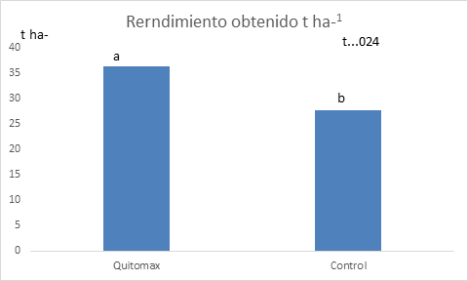

Gráfico 4: Rendimiento obtenido por hectárea (t ha-1).

Urbina (1991) citado por Molina y Martínez (2004), señalan que el rendimiento del plátano está condicionado por su potencial genético, nutrición y factores ambientales (agua, luz, temperatura, suelo, etc.). Lo que se comprueba en el presente estudio donde se registran diferencias cuando ambas poblaciones se encontraban bajo las mismas condiciones ambientales y similares atenciones culturales, demostrando que la diferencia en cuanto a los resultados finales obtenidos, son ocasionados por el bioestimulante Quitomax®.

El promedio del rendimiento mundial en 2018 fue de 19,8 t ha-1, siendo Indonesia el país con el rendimiento más elevado a nivel mundial con 59,7 t ha-1, seguido por Costa Rica (55,5 t ha-1), Guatemala (42,8 t ha-1), Egipto (40,7 t ha-1), India (36,1 t ha-1), Ecuador (35,3 t ha-1) y México y Colombia con rendimientos de 29,4 y 27,3 t ha-1, Secretaría de Estado de México, (2019), estos resultados demuestran que es posible seguir incrementando el rendimiento en este cultivo tan demandado por la población, aplicando alternativas como los bioestimulantes. Obsérvese que hay países centroamericanos como Costa Rica y Guatemala que superan a Cuba en cuanto al rendimiento promedio por hectárea del cultivo del plátano, aunque en el tratamiento donde se aplicó Quitomax®, se sobrepasa el rendimiento obtenido en países como Ecuador, México y Colombia siendo estos tres exportadores de este fruto agrícola. El rendimiento del tratamiento control es similar al de Colombia FAO, (2021).

Gálvez (2012), reportó valores de 23,07 a 35,73 t ha-1 en el clon CEMSA ¾ en Santo Domingo, provincia Villa Clara, evaluado con diferentes tratamientos de fertilización, a pesar de ser un clon diferente, pero con características genéticas similares al Z-3, se puede decir que el rendimiento obtenido por el referido autor es aceptable, lo que demuestra que hay que seguir trabajando para lograr incrementos sostenidos en el rendimiento del plátano Macho.

**Conclusiones**

Existeinfluencia del Quitomax®® en el cultivo del plátano, al aplicar este producto a los 3 y 6 meses del periodo de crecimiento en dosis de 300 mg ha-1 de manera foliar, sobre las variables vegetativas y productivas evaluadas del clon Z-3, en la Cooperativa de Créditos y Servicios (CCS) Gerardo Zamora Álvarez, haciéndose notar en el rendimiento, donde se obtienen 34,6 t ha-1 cuando se aplica el polímero, mientras que en el tratamiento de control el rendimiento resultó de 27,7 t ha-1, con un incremento del 19,94 % en las plantas tratadas con el producto.

**Bibliografías**

Asociación cubana de técnicos agrícola y forestal ACTAF, (2018). Instructivo Técnico del plátano. Asociación cubana de Técnicos Agrícolas y Forestales. Instituto de Investigaciones de Viandas Tropicales. <https://www.ecured.cu/index.php?title>

Alfonso Velásquez, Ó. J. (2019). Implementación de un cultivo tecnificado de plátano Hartón (*Musa paradisiaca*) en el municipio de Tame departamento de Arauca con fines comerciales, en un área de 10.000 m2. <https://ciencia.lasalle.edu.co/ingenieria_agronomica/147>

Amado, J., Herrera, N., Bolaños, M. (2017). “Evaluación de la dinámica poblacional de picudos en los diferentes estados fenológicos del cultivo de plátano (Musa AAB) var. Dominico Hartón en el municipio de Viotá Cundinamarca” Universidad de Cundinamarca, Extensión Facatativá Facultad de Ciencias Agropecuarias programa de Ingeniería Agronómica Facatativá – Cundinamarca. Descargado de: [https://docplayer.es/14109 3330-El-cultivo-de-platano-musa-paradisiaca-como-modelo-de-produccion-agricola-para-el-fortalecimiento-de-la-vereda-monte-adentro-municipio-de-saravena.html](https://docplayer.es/14109%203330-El-cultivo-de-platano-musa-paradisiaca-como-modelo-de-produccion-agricola-para-el-fortalecimiento-de-la-vereda-monte-adentro-municipio-de-saravena.html)

Arteaga, Mayra., Garcés N., Guridi, F., Pino, J., Caro, I., Bernardo, O., Calzadilla, Josefina., Mesa, Saturnina., López, A., Ruisánchez, Y., Menéndez, J., Cartaza, O. (2006). Respuestas del tomate Amalia a las aplicaciones de humus líquido en condiciones de producción. Dep. Fisiología.

Bittelli, M., Flury, M., Campbell, G. S., y Nichols, E. J. (2016). “Reduction of transpiration through foliar application ofchitosan”. Agricultural and Forest Meteorology, vol. 107, no. 3, pp. 167-175, ISSN 0168-1923, DOI 10.1016/ S0168-1923(00)00242-2.

Cárdenas, J., Zapata, S., Sánchez, J. (2017). Análisis productivo de plátano en alta densidad y su relación con la precipitación en Urabá. Revista Politécnica;. 13(24):27-35. [http://revistas.elpoli.edu.co/index.php/ pol/article/view/1088/906](http://revistas.elpoli.edu.co/index.php/%20pol/article/view/1088/906)

Caro, I. (2004). Caracterización de algunos parámetros químico-físicos del Liplant, humus líquido obtenido a partir del vermicompost de estiércol vacuno. Tesis presentada en opción al Título de Máster en Ciencias de la Química Agraria. Universidad Agraria de la Habana (UNAH). [https://www.semanticscholar.org/paper/Abonos-org%C3%A1nicos-y-su-efecto-en-el-crecimiento-y-Murillo-P%C3%A9rez/735c38129 69cbe2de7b037bd1b065 e897628a8d9](https://www.semanticscholar.org/paper/Abonos-org%C3%A1nicos-y-su-efecto-en-el-crecimiento-y-Murillo-P%C3%A9rez/735c38129%2069cbe2de7b037bd1b065%20e897628a8d9)

Falcón, A., Costales, Daramys., González P., Dianevys, Nápoles. (2015). Nuevos productos naturales para la agricultura Las oligosacarinas Revista Cultivos Tropicales Vol 36 pp111-129. http://scielo.sld.cu/scielo.php?pid=S0258-5936201500050 0010&script=sci_abstract

Gálvez, R. (2012). Efecto de la fertilización mineral sobre la fertilidad de un inceptisol y el rendimiento del clon ‘CEMSA ¾’ (AAB) en sistemas de altas densidades. Tesis presentada en opción al título de Master. Facultad de Ciencias Agropecuarias. Universidad Central de las Villas. Descargado de: <https://dspace.uclv.edu.cu/handle/123456789/2160>

Gilbert, O., D. Dufour, M. Reynes, A. Prades, L. MorenoAlzate, A, Giraldo, A. Escobar, and A. González. (2013). Physicochemical and functional differentiation of dessert and cooking banana during ripening – A key for understanding consumer references. Acta Hortic. 986: 269-286 [https://cgspace.cgiar.org/handle/10568/889 86](https://cgspace.cgiar.org/handle/10568/889%2086)

González, LG., Paz-Martínez, I., Boicet-Fabré, T., Jiménez-Arteaga, M. C., Falcón-Rodríguez, A., & Rivas-García, T. (2021). Efecto del tratamiento de semillas con Quitomax® ® en el rendimiento y calidad de plántulas de tomate variedades ESEN y L-43. Terra Latinoamericana, 39, Article e803. <https://doi.org/10.28940/terrav39i0.803>

Herrera, JW., Aristizábal, M. (2003). Caracterización del crecimiento y producción de híbridos y variedades de plátano en Colombia. INFOMUSA. 12(2). 22 – 24.

<http://www.scielo.org.co/scielo.php?script=sci_arttext&pid=S012028122011000200009&lng=en&nrm=is>

Kim, S.K. (2011). Chitin, chitosan, oligosaccharides and their derivatives: biological activities and applications. Ed .CRC Press-Taylor & Francis, Boca Raton, 643 p.,

<https://www.routledge.com/Chitin-Chitosan-Oligosaccharides-and-Their-Derivatives-Biological-Activities/Kim/p/book/9781439816035>.

Lizárraga-Paulín, E., Torres-Pacheco, I., Moreno- Martínez, E., Miranda-Castro, S. (2011). “Chitosan application in maize *(Zea mays*) to counteract the effects of abiotic stress at seedling level”. African Journal of Biotechnology, 10(34): 6439-6446.

<https://www.ajol.info/index.php/ajb/article/view/94630>

Mejía, G. (2013). Evaluación del comportamiento físico y químico postcosecha del plátano Dominico-Hartón (*Musa AAB simmonds*) cultivado en el municipio de Belalcázar (Caldas). Trabajo de grado. Facultad de Ciencias. Universidad Nacional de Colombia. Santafé de [https://repositorio.unal.edu.co/handle /unal/11897](https://repositorio.unal.edu.co/handle%20/unal/11897)

MINAG. (2012). Instructivo técnico del cultivo del plátano. Instituto de Investigaciones de Viandas Tropicales. Asociación Cubana de Técnicos Agrícolas y Forestales. Biblioteca ACTAF, primera edición. pp. 21.

<http://ojs.inivit.cu/index.php?journal=inivit&page=article&op=view&path%5B%5D=85>

Molina Jiménez, EM. y Martínez Martínez, J. (2004). Comportamiento agronómico y fenológico del cultivar plátano cuerno (*Musa spp.* AAB) propagado a través de la técnica de reproducción acelerada de semilla en dos localidades del departamento de Chinandega. Tesis Ing. Agr. Managua, NI. Universidad Nacional Agraria. 39 p.

[http://repositorio.una.edu.ni/1920/1/tnf0 1m722.pdf](http://repositorio.una.edu.ni/1920/1/tnf0%201m722.pdf)

Molina, J., Colina, M., Rincón, D., Vargas, J. (2017). Efecto del uso de quitosano en el mejoramiento del cultivo del arroz (*Oryza sativa L*. variedad sd20a). Revista de Investigación Agraria y Ambiental, 8(2), 45-60.

<https://hemeroteca.unad.edu.co/index.php/riaa/article/view/2041/3806>

Noda, Y. y Martín, G. (2016). Resultados preliminares de la poda y de la aplicación de FitoMas-E en el rendimiento de *Jatropha curcas* y de cultivos asociados. Pastos y Forrajes, 39(4), 246-251. [https://www.redalyc.org/pdf/2691 /269149518010.pdf](https://www.redalyc.org/pdf/2691%20/269149518010.pdf)

Red agrícola. (2023). Recomendaciones para tratar la sigatoca negra. Suelo vivo y nutrición. Banano. <https://www.redagricola.com/co/>

Rodríguez González, J. R. (2018). El cultivo de plátano (*Musa paradisiaca*) como modelo de producción agrícola para el fortalecimiento de la vereda Monte Adentro, municipio de Saravena. <https://ciencia.lasalle.edu.co/ingenieria_agronomica/94>

Ruiz, LM. (2014). Efecto de dos métodos de manejo de racimo de plátano, variedad gran enano, sobre el rendimiento y calidad de fruto, Tiquisate, Escuintla. Tesis Ingeniero Agrónomo, Licenciatura en Ciencias Agrícolas y Ambientales, Universidad Rafael Landívar, Guatemala. [https://docplayer.es/59724125-Universidad-rafael-landivar-facultad-de-ciencias-ambientales-y-agricolas -licenciatura-en-ciencias-agricolas-con-enfasis-en-cultivos-tropicales.html](https://docplayer.es/59724125-Universidad-rafael-landivar-facultad-de-ciencias-ambientales-y-agricolas%20-licenciatura-en-ciencias-agricolas-con-enfasis-en-cultivos-tropicales.html)

Sathiyabama, M., Akila, G., y Charles, R. E. (2014). “Chitosan-induced defence responses in tomato plants against early blight disease caused by *Alternaria solani (*Ellis and Martin) Sorauer”. Archives Of Phytopathology And Plant Protection, 47(16):1963-1973. [https://www.tandfonline.com/doi/abs/10.1080/03235408.2013 863497](https://www.tandfonline.com/doi/abs/10.1080/03235408.2013%20863497)

SE (Secretaría de Economía). (2019). Monografía del sector plátano en México: situación actual y oportunidades de mercado.

http://www.2006-2019.Economia .gob.mx/files/monografia_platano.pdf

Ventura, J.C. (2010). Uso de las radiaciones ionizante en el Mejoramiento genético de *Musa* spp. Santo Domingo: INIVIT, p. 8.

<https://dspace.uclv.edu.cu/bitstream/handle/123456789/3436/2010.%20IBP.%20MSc.%20BV.%20Ventura%20Mart%C3%ADn%20J.C..pdf?sequence=1&isAllowed=y>

Ventura, J.C. (2018). Generalización del clon de plátano vianda de porte bajo‘INIVIT PV 06 30’ (AAB). Santo Domingo: INIVIT, p. 26.

<https://revistas.udg.co.cu/index.php/redel/article/view/1382>